


Projet de stage de fin d’études
Présoutenance le 12 mai 2026

Caractérisation écologique et sociale du fragment de forêt tropicale de Tsiazombazaha

Manakara, district de Manakara-Atsimo, région Fitovinany, Madagascar
Du 15 avril 2026 au 14 août 2026
Rédigé par :
Ewen LE COEUR

Tuteur :
Alexandre GAUDIN (AgroParisTech/UFR G-ENV)
Maître de stage :
Léna AGUILHON (Inter Aide)

Table des matières
Table des matières 2
Liste des figures 3
Liste des tableaux 4
Liste des abréviations 5
1. Préambule 7
2. Contexte général 8
3. Analyse de la commande 9
Commanditaire 9
Commande 10
4. Problématique 11
5. Méthodologie 12
Site d’étude 12
Bibliographie 13
Historique des projets. 14
Analyses spatiales 14
Évolution du couvert forestier 14
Zonation de la forêt 16
Cartographie du réseau hydrologique 17
Relevés écologiques 18
Données existantes 18
6. Résultats et livrables attendus 31
7. Risques, verrous et solutions envisagées 32
8. Moyens de fonctionnement et conditions matérielles d’accueil 33
9. Chronogramme des activités 34
10. Liste bibliographique 35
Liste des annexes : 39

Liste des figures
Figure 1. Organisation de l’organisation non-gouvernementale (ONG) Inter Aide. Adapté de Fabiani (2025). 9
Figure 2. Déforestation autour de Tsiazombazaha entre 1973 et 2017. Adapté de Vieilledent (2018) in Romiguière (2025). 16
Figure 3. Romiguière (2025) a réalisé huit (8) transects de 40 m² dans Tsiazombazaha. Adapté de Romiguière (2025). 19
Figure 4. Deux espèces de lémuriens classées vulnérables sont attestées à Tsiazombazaha. À gauche : Eulemur rufus ; à droite : Avahi laniger. Crédits photographiques : Eulemur rufus : Heinolein. Avahi laniger : Nich Athanas. 20
Figure 5. Calendrier prévisionnel des activités du stage proposé par Inter Aide en 2026, portant sur la forêt de Tsiazombazaha. 34

Liste des tableaux
Tableau 1. Découpage territorial malgache appliqué à la forêt de Tsiazombazaha (TZBA). 12
Tableau 2. Fokontany d’intervention du projet EcoBois situés à proximité de Tsiazombazaha (TZBA). 13
Tableau 3. Fokontany sans intervention du projet EcoBois situés à proximité de Tsiazombazaha (TZBA). 13
Tableau 4. Unités de paysage dans Fiabani (2025), pour une zone d’étude à quelques dizaines de kilomètres au nord de Tsiazombazaha. 17

Liste des abréviations
APA | American Psychological Association
CAH | Classification Ascendante Hiérarchique
CIRAD | Centre de Coopération Internationale en Recherche Agronomique pour le Développement
COBA | Communauté de Base
DBH | Diamètre à Hauteur de Poitrine (Diameter at Breast Height)
DREDD | Direction Régionale de l’Environnement et du Développement Durable
EN | En Danger (Endangered, UICN)
FFEM | Fonds Français pour l’Environnement Mondial
FKT | Fokontany
GCF | Gestion Contractualisée des Forêts
GIS | Système d’Information Géographique (Geographic Information System)
GBIF | Système Mondial d’Information sur la Biodiversité (Global Biodiversity Information Facility)
IUCN | Union Internationale pour la Conservation de la Nature (International Union for Conservation of Nature)
L1C | Niveau 1C (données Sentinel-2)
L2A | Niveau 2A (données Sentinel-2)
MNT | Modèle Numérique de Terrain
ONG | Organisation Non Gouvernementale
PRISMA | Preferred Reporting Items for Systematic Reviews and Meta-Analyses
RNA | Restauration Naturelle Assistée
SNSF | Système National de Surveillance Forestière
SHS | Sciences Humaines et Sociales
SIG | Système d’Information Géographique
TZBA | Tsiazombazaha
UICN | Union Internationale pour la Conservation de la Nature
VOI | Vondron’Olona Ifotony
VU | Vulnérable (Vulnerable, UICN)
WGS84 | World Geodetic System 1984

1. Préambule
« Vous avez, dans le cadre de votre formation à AgroParisTech, à réaliser un stage individuel. Beaucoup d’entre vous seront amené·e·s à travailler dans un contexte tropical, parfois isolé·e géographiquement et académiquement, et à devoir trouver des solutions aux problèmes rencontrés en autonomie. Afin de vous garantir les meilleures chances de réussite vous devez soigneusement préparer votre stage pendant votre séjour à Montpellier. C’est pourquoi la qualité de cette préparation est évaluée par un jury et donne lieu à l’obtention de crédits ECTS indispensables à la validation de votre formation. Ce document vous guide dans votre préparation
Le document de projet de stage est produit dès que possible par l'étudiant·e. Il rend compte d’un véritable travail de préparation et de réflexion par l'étudiant·e sur son projet de stage (projet d’une activité de développement ou projet de recherche). Il doit en particulier s’appuyer sur une liste de références bibliographiques déjà pour partie analysées. Il présente de façon claire et précise l’analyse de la commande, la problématique choisie, la méthodologie envisagée, les types de résultats attendus et un chronogramme (calendrier prévisionnel) explicite de mise en œuvre du travail, en prenant en compte les contraintes identifiées
Le document de projet de stage comporte dix à quinze pages environ (de l’introduction au début de la liste bibliographique. » (Gaudin, 2025)

2. Contexte général
Les forêts couvrent 32 % de la superficie terrestre et abritent plus de 80 % des espèces terrestres d’animaux, de plantes et d’insectes (FAO, 2025 ; ONU, 20XX). À l’échelle mondiale, la déforestation concerne 10,9 millions d’hectares par an sur les 4,14 milliards d’hectares de forêt (FAO, 2025).
Madagascar a été colonisée massivement par Homo sapiens il y a 1 500 à 2 000 ans. À cette époque, les forêts tropicales humides de l’est couvraient 11,2 millions d’hectares. La déforestation, d’abord liée aux pratiques agricoles des colons austronésiens, a réduit cette surface à 7,6 millions d’hectares en 1950 (–33 %), puis à 3,8 millions en 1985 (–66 %), avec un taux annuel de déforestation de 111 000 ha/an entre 1950 et 1985. En 2014, les forêts tropicales humides naturelles couvraient 4,4 millions d’hectares, soit la moitié des forêts naturelles de Madagascar (Vieilledent, 2018). Entre 1953 et 2014, le pays a perdu 44 % de ses forêts naturelles, avec un taux de déforestation annuel de 99 000 ha/an (soit 1,1 %/an) entre 2010 et 2014 (Vieilledent, 2018).
L’île, comprise entièrement dans la zone critique de biodiversité « Madagascar et îles de l’Océan Indien » (Conservation International, 2000), en particulier l’écorégion des « Forêts tropicales humides des basses terres de Madagascar » (Armstrong, 2011) ; se caractérise par une diversité spécifique très élevée et d’un taux d’endémisme supérieur à 90 % pour certains taxons tels que les plantes, les lémuriens et les caméléons. Cependant, entre 1950 et 2000, la déforestation a causé l’extinction de 9,1 % des espèces de Madagascar (Allnutt et al., 2008).
L’expansion agricole, responsable de près de 90 % de la déforestation mondiale en 2015 (ONU), est principalement associée à Madagascar à des pratiques d’abattis-brûlis (tavy) pour la culture du riz, du manioc ou des légumes, et pour produire également du bois de construction, du bois de feu ou du charbon de bois (XXX). Or, alors que 79,9 % de la population rurale se situe déjà sous le seuil de pauvreté (Banque mondiale, 2024), la disparition des forêts entraîne celle des moyens de subsistance des communautés rurales, une augmentation des émissions de carbone, une diminution de la biodiversité et une dégradation des sols (ONU, 2015)

3. Analyse de la commande
Commanditaire
Créée en 1980, Inter Aide est une organisation non gouvernementale (ONG) française spécialisée dans la conception et la mise en œuvre de programmes de développement auprès des populations rurales les plus défavorisées. Son approche repose sur quatre principes : la proximité de terrain, la responsabilisation des acteurs locaux, l’exigence d’efficacité et de reproductibilité des méthodes, ainsi que la capitalisation des expériences (Inter Aide, 2026) (figure 1).
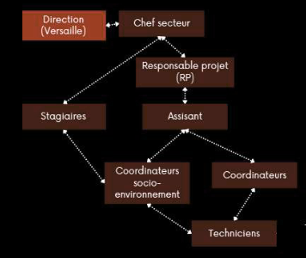
Figure 1. Organisation de l’organisation non-gouvernementale (ONG) Inter Aide.
Adapté de Fabiani (2025).
Inter Aide intervient aujourd’hui dans 7 pays (Malawi, Madagascar, Mozambique, Éthiopie, Sierra Leone, Guinée et Haïti), avec près de 50 projets, principalement dans les domaines de l’agriculture familiale, la préservation des ressources naturelles, l’accès à l’eau, la maintenance des infrastructures et la santé communautaire. À Haïti, ses actions s’étendent également à l’éducation scolaire. Son expertise s’appuie sur une connaissance approfondie des contextes physiques, institutionnels et humains des pays d’intervention, ainsi que sur un référentiel sociotechnique conséquent, notamment en matière d’appui aux agricultures familiales, de reboisement et de préservation des ressources naturelles.
Inter Aide est solidement implantée dans le sud-est de Madagascar, où elle travaille sur les problématiques d’accès à l’eau et de développement agricole. Depuis 2016, elle y promeut des actions de reboisement communautaire sur les terres dégradées, fondées sur :
- un ancrage foncier sur les terres collectives via les structures lignagères (tranobe, lohatrano) ;
- un mécanisme incitatif : la « prime à l’arbre vivant » ;
- un appui technique.
À partir de juillet 2025, Inter Aide lance le projet « Concilier préservation des écosystèmes et autonomie en bois », nom raccourci projet EcoBois, pour une durée de cinq ans à Madagascar et au Malawi (figure 3). Co-financé par l’AFD, le FFEM et des fondations privées pour un montant total de 4 953 020 euros, le projet EcoBois est mis en œuvre par Inter Aide et l’ONG WeForest. À Madagascar, il couvre près de 900 km² dans les régions Vatovavy et Fitovinany, en incluant quatre fragments forestiers représentant 3 % de cette surface (Fabiany, 2025). Les objectifs du projet visent entre autres à :
- Conserver durablement des fragments de forêt tropicale existants en s’appuyant sur les structures locales.
- Restaurer des terres dégradées par des actions de restauration et de reboisement autour de ces fragments.
Commande
Le stage s’inscrit dans la composante 2 du projet EcoBois : « Mobiliser l’ensemble des acteurs locaux pour co-construire et mettre en œuvre des modalités adaptées pour une gestion durable et intégrée des paysages agricoles et forestiers »(Inter Aide, 2025), plus précisément dans les points 2.1 et 2.3 (et dans une moindre mesure, le 2.2). Il s’intègre également dans le dispositif de suivi-évaluation d’Inter Aide, avec pour question centrale : « Le développement de la production de bois au sein des espaces agricoles, couplé aux actions menées au sein des réserves forestières, contribue-t-il à une meilleure préservation et à une amélioration de la biodiversité dans ces espaces forestiers menacés ? » (Inter Aide, 2025).
Les quatre fragments forestiers de la zone d’étude du projet EcoBois sont Vorovoka, Tsiazombazaha, Vatovavy et Lakia. Parmi eux, Vorovoka a fait l’objet d’une caractérisation écologique (et dans une moindre mesure sociale) lors d’un stage de M1 en 2025 (Felix, 2025). En revanche, les connaissances sur Tsiazombazaha restent lacunaires. Des déplacements sur le terrain ont révélé des problématiques spécifiques à ce fragment : importance du réseau hydrique pour les rizières, enjeux fonciers, faible gouvernance de l’État et sentiment d’absence du Vondron’Olona Ifotony (VOI).
Le stage proposé en 2026 a pour objectif d’approfondir la connaissance du reliquat forestier de Tsiazombazaha, en analysant son intérêt écologique et sylvicole, ses usages par les communautés locales, les perceptions associées à cette forêt ainsi que son historique. L’enjeu consiste alors à évaluer la pertinence des actions de conservation et de restauration d’Inter Aide pour cette forêt, et à définir l’orientation stratégique à adopter pour Tsiazombazaha.

4. Problématique
La question centrale du stage revient à « Pourquoi et comment conserver la forêt de Tsiazombazaha ? ». Celle-ci est déclinée en trois (3) sous-questions.
(1) Quelle est l’importance (écologique, hydrologique, agricole, sociale, culturelle) de la forêt de Tsiazombazaha ?
(2) Quel est l’état actuel de conservation de la forêt de Tsiazombazaha, quelle est sa gestion et quelles sont les pressions qu’elle subit?
(3) Comment la stratégie de l’ONG Inter Aide peut-elle s’appuyer sur le VOI Maharitra pour conserver la forêt de Tsiazombazaha, et quelles actions devrait-elle mener ?
Pour les aspects liés aux sciences humaines, quatre (4) cadres d’analyse pertinents ont été identifiés.
(1) L’analyse stratégique de la gestion environnementale (ASGE) (Mermet et al.), qui considère la forêt de Tsiazombazaha comme un objet écologique à défendre et identifie les acteurs-clés avec une dimension très stratégique.
(2) La gouvernance des biens communs (Ostrom, 1990). Tsiazombazaha peut être dans une certaine mesure considérée comme un bien commun, et les travaux d’Elinor Ostrom offrent des pistes sur les prérequis et les formes de gestion adaptées à ceux-ci.
(3) La gestion patrimoniale (Montgolfier et Natali, 1987), notamment la médiation ou négociation patrimoniale (Weber, 1996). L’expérimentation de cette approche a abouti à l’édiction de la loi Gelose 96-025 en 1996 (Leroy et Mermet, 2014). Elle permet un « détour vers le futur » pour identifier un objectif écologique commun.
(4) La sociologie de l’action organisée (Crozier et Friedberg, 1976), pour analyser l’organisation des acteurs, leurs relations de pouvoir, l’importance des pratiques des paysans dans leur relation à la forêt, ainsi que le rôle du VOI et ses liens aux autres acteurs.

5. Méthodologie
Site d’étude
La forêt étudiée, nommée Tsiazombazaha (littéralement « Là où les blancs ne peuvent pas aller »), doit être distinguée d’au moins quatre autres forêts portant le même nom sur la côte Est de Madagascar. Son emprise s’étend entre 47,933°E et 47,969°E de longitude, et 21,884°S et 21,924°S de latitude (coordonnées en degrés décimaux, datum WGS84). Une carte de localisation est disponible en annexe A.
Les forêts de Madagascar ont été divisées en quatre écorégions par le ministère en charge des forêts. Selon cette classification; Tsiazombazaha appartient à l’écorégion « Forêts humides ». Géologiquement, elle est située sur le bouclier de Madagascar, un socle cristallin datant du Précambrien. Les sols de la région sont différents types de ferralsols, des sols qui sont anciens, profonds, acides et pauvres en nutriments (Riquier, 1966). Cependant, les cartes pédologiques disponibles, datées, ne permettent pas une identification plus précise à ce stade (Nishigaki et al., 2020).
Madagascar possède deux saisons : une saison des pluies (été austral) de novembre à mars, marquée par des précipitations abondantes et une saison sèche (hiver austral) d’avril à novembre marquée par une augmentation des températures et une diminution des précipitations, bien que celles-ci persistent sur la côte Est en raison des alizés.
Une analyse plus précise de l’altitude, de la température et du climat sera réalisée en exploitant les données de WorldClim avec QGIS. Idéalement, un diagramme ombrothermique et une carte topographique seront produits.
Le découpage territorial de Madagascar appliqué à la forêt de Tsiazombazaha est présenté dans le tableau 1.
Tableau 1. Découpage territorial malgache appliqué à la forêt de Tsiazombazaha (TZBA).
Unité | Type | Nombre total | Nombre TZBA | Noms pour TZBA
République de Madagascar | État | 1 | 1 | N/A
Province | Collectivité territoriale | 6 | 1 | Fianarantsoa
Région | Collectivité territoriale | 22 | 1 | Fitovinany
District | Circonscription administrative | 119 | 1 | Manakara Atsimo
Commune | Collectivité territoriale | 1579 | 3 | - Ambahatrazo  - Mizilo Gara  - Ambila
Fokontany | N/A | 17465 | 4 | - Ambahatrazo  - Mahatsara  - Mizilo Gara  - Tsarano
Tranobe | N/A | ~2 à 3 par fokontany | ~12 ? | /
Les fokontany (/fu.kun.ta.ni/, de foko = « tribu » ou « groupe », et tany = « terre ») constituent les subdivisions administratives de base au niveau des communes. Les fokontany concernés par l’étude, situés à proximité de la forêt de Tsiazombazaha, sont présentés dans le tableau 2. Les autres fokontany proches de Tsiazombazaha, non inclus dans l’étude, figurent dans le tableau 3.
Tableau 2. Fokontany d’intervention du projet EcoBois situés à proximité de Tsiazombazaha (TZBA).
Commune | Fokontany | Surface TZBA | Projet Eco-Bois
Ambahatrazo | Mahatsara | ~ 35 % | Ancien actif
Ambahatrazo | Ambalavolo | 0 ha | Ancien actif
Ambila | Andriana | 0 ha | Nouveau actif
Mizilo Gara | Mizilo Gara | ~ 50% | Nouveau actif
Mizilo Gara | Fenoarivo | 0 ha | Nouveau actif
Mizilo Gara | Ambinanindrano | 0 ha | Nouveau actif

Tableau 3. Fokontany sans intervention du projet EcoBois situés à proximité de Tsiazombazaha (TZBA).
Commune | Fokontany | Surface TZBA | Projet Eco-Bois
Ambahatrazo | Ambahatrazo | ~ 10 % | Sans intervention
Ambahatrazo | Vohitrandriana | 0 ha | Sans intervention
Vohimasina Sud | Tsarano | ~ 5 % | Hors projet

Bibliographie
Une revue de la littérature scientifique a été menée selon la méthodologie de Pullin et Stewart (2006). Elle porte spécifiquement sur la forêt de Tsiazombazaha et vise à synthétiser l’ensemble des connaissances disponibles à son sujet. Cette revue s’appuie sur les recommandations de la PRISMA checklist (PRISMA, 2020) et donnera lieu à un diagramme PRISMA.
Par ailleurs, une étude succincte de la législation forestière à Madagascar a été réalisée, principalement à partir de l’analyse des documents issus de la base FAOLEX. La recherche « Thème = Forêt & Pays = Madagascar » a permis d’identifier 109 documents juridiques, allant du code forestier colonial de 1930 à 2026. Cette étude fera également l’objet d’un diagramme PRISMA.
Des recherches complémentaires seront menées entre autres sur la gestion communautaire à Madagascar, l’historique et les traditions associées à la forêt, l’écologie des forêts humides de la côte Est, la déforestation et les feux, les méthodes et l’ethnologie des Antemoro afin d’éclairer les recherches et résultats, sans prétendre à une revue systématique de la littérature.
Pour les recherches, plusieurs outils ont été mobilisés : les moteurs de recherche scientifique (Web of Science, Google Scholar, Internet Archive Scholar), les outils de recherche assistés par intelligence artificielle (Le Chat avec un agent de recherche, Google Gemini), ainsi que les moteurs de recherche généralistes (Google, Brave Search, Startpage).
La littérature grise sera utilisée au besoin, y compris pour la revue systématique (Godin, 2015).
Les documents identifiés sont récupérés directement sur le site s’ils sont en accès ouvert, via les accès AgroParisTech pour les contenus payants, sur RefindIt (https://www.refindit.org/) ou via Anna’s Archive (https://annas-archive.gl/).
Les traductions du malgache vers le français seront effectuées via le site DeepL (https://www.deepl.com/) en l’absence de la disponibilité du traducteur-interprète.
Ce rapport suit majoritairement les normes de l’American Psychological Association (APA, 7ᵉ édition) (American Psychological Association, 2020).
Historique des projets.

Plusieurs projets ont été mentionnés : le projet précédent d’Inter Aide, ce qui semble être un projet d’huile essentielles observé sur le terrain par Inter Aide
Il conviendra de réfléchir à l’intégration et la complémentarité des actions d’Inter Aide dans le cadre du projet EcoBois avec ces projets de développement ou de conservation effectuées historiquement à Tsiazombazaha (Muttenzer, 2010).

Analyses spatiales
Évolution du couvert forestier
L’objectif est de suivre l’évolution du couvert forestier de la forêt, afin d’identifier s’il y eu a des périodes de forte déforestation, et savoir si la déforestation est encore en cours.
Cette analyse s’effectue avec le logiciel système d’information géographique (GIS) QGIS (https://qgis.org/) et des scripts en langage Python (https://www.python.org/).
La recherche des images satellites disponibles a été effectué par la consultation de sites issus des requêtes sur le navigateur Google (https://www.google.com/) et des instructions données à l’agent conversationnel Le Chat (https://chat.mistral.ai/chat). Un résumé de ces recherches est disponible dans la table X, et une description plus détaillée sera disponible à terme en annexe.
Organisme | Satellite·s | Période | Résolution | Accès
USGS/NASA | Landsat 5/7/8/9 | 1984-2026 | Avant 2013 : 30 m  Après 2013 : 15 m | Gratuit
CE/ESA | Sentinel-2 | 2017-2026 | 10 mètres | Gratuit
Vantor | WorldView-2/3 | 2017-2024 | 5 ou 8.5 mètres | Limité

Les données de Vantor, bien que précises, souffrent d’un temps de retour long (>1 an) et ne sont exploitables que sur ArcGis Pro à partir de World Imagery, elles ont donc été écartées. Les images des satellites LandSat et Sentinel-2 ont ainsi été retenues. Seules les images avec une couverture nuageuse inférieure à 20/35 % seront exploitées.
Une classification supervisée sera effectuée grâce à l’extension Semi-Automatic Classification Plugin (version 8.5.0 – Infinity) suivant la méthode de UN-SPIDER (https://www.un-spider.org/fr/node/12084). Cette méthode indique de comparer les images d’un même satellite ; il reste à déterminer si les satellites Landsat peuvent être assemblés pour constituer une grande série temporelle, ou si chaque satellite constitue sa propre série temporelle, à la suite de quoi il faudra effectuer des corrections statistiques dans un second temps.
Satellite | Série temporelle | Résolution
Landsat 5 | 1984 – 2011 | 30 mètres
Landsat 7 | 1999 – 2023 | 30 mètres
Landsat 8 | 2013 – 2026 | 15 mètres
Landsat 9 | 2021 – 2026 | 15 mètres
Sentinel-2 | 2017 – 2026 | 10 mètres

Les images de Landsat 5 et Landsat 7 seront utilisées dans tous les cas. La question se pose des limites : utilise-t-on Landsat 5 de 1984 à 1999, puis Landsat 7 de 1999 à 2013, puis Landsat 8 de 2013 à 2017, puis Sentinel-2 de 2017 à 2026 ? En fonction du temps alloué à cette tâche, des taux de déforestation total annuel ou pluriannuel seront obtenus sur la période de 1984 à 2026.
Autres sites d’intérêt. Le site Global Forest Watch (www.globalforestwatch.org) permet de visualiser un certain nombre d’informations utiles, mais les séries temporelles de gain et de perte du couvert forestier ne remontent pas au-delà de 2000 et 2001 respectivement.
Le jeu de données Dynamic World, issu des images Sentinel-2 L1C (2015–aujourd’hui), correspond parfaitement à nos besoins et dans la meilleure de précision. Son utilisation passe par Google Earth (google.fr/earth) et nécessite des compétences en JavaScript (developer.mozilla.org) pour manipuler l’invite de commande. Ces compétences, que je ne maîtrise pas et que je n’ai pas le temps d’acquérir dans le cadre de ce stage, pourraient cependant être contournées par une utilisation passant entièrement par un LLM.
Résultats de Romiguière (2025). La figure 2 révèle que la déforestation principale de la zone s’est produite avant 1973, Tsiazombazaha constituait alors déjà un fragment de forêt tropicale à cette date. Entre 1973 et 1990, la majorité de la déforestation a eu lieu, marquée par un grignotage des marges de la forêt et, surtout, par la destruction totale du fragment forestier situé à l’est. Entre 1990 et 2000, une déforestation limitée a été observée, principalement le long des cours d’eau et sur des patchs isolés de forêt en dehors de Tsiazombazaha. Depuis 2000, presque aucune déforestation n’a été enregistrée à Tsiazombazaha.
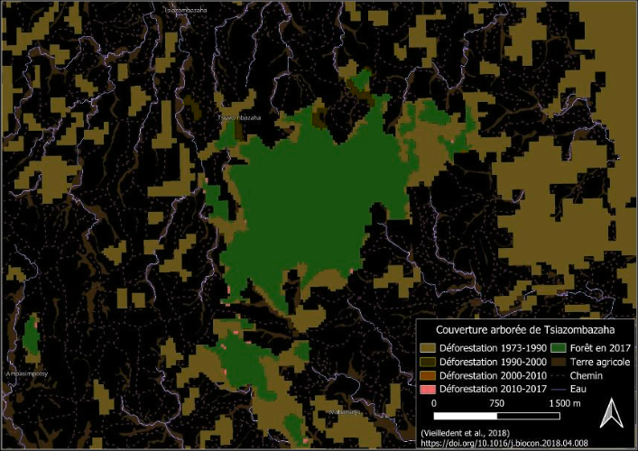
Figure 2. Déforestation autour de Tsiazombazaha entre 1973 et 2017.
Adapté de Vieilledent (2018) in Romiguière (2025).
Zonation de la forêt
L’objectif de zonation de la forêt est d’identifier des types de forêt en termes d’habitat, de structure et d’état de dégradation.
Une classification non-supervisée avec l’algorithme des K-moyennes/ISODATA sera réalisée sous QGIS avec l’extension Unsupervised Classifier.Une vérification visuelle des classes produites par l’algorithme sera réalisé, en particulier :
- Une vérification des pixels en bord de forêt sera réalisé afin d’obtenir une zonation précise ;
- Une fusion de certaines classes forestières le cas échéant.
Le plan d’échantillonnage des relevés forestiers sera établi à partir de la stratification déterminée ici.
Cette classification permettra d’identifier l’étendue des zones cultivées au sein de la forêt et leur type, les types de couvert forestier (dont potentiellement les zones dégradées, les zones de forêt secondaire et les zones de forêt primaire le cas échéant). La classification non supervisée pourrait également identifier les habitations présentes dans ou autour de la forêt. Si elle n’y parvient pas, deux solutions sont envisageables, soit une identification visuelle des habitations, soit une classification supervisée avec une classe entraînée sur des pixels de maison identifiées visuellement au préalable. Les maisons ainsi capturées constituent des personnes critiques à interroger, étant donné leur proximité avec la forêt, voire leur présence dans celle-ci.
La tableau 4 présente des exemples de classes qui pourraient être issues de la classification non-supervisée qui pourraient être rattachées aux unités décrites par Fabiani (2025). Les unités paysagères forestières seront probablement plus détaillées à l’issue de la classification, par exemple en fonction de la densité de la canopée, ou des espèces dominantes (différentes séries notamment).
Tableau 4. Unités de paysage dans Fiabani (2025), pour une zone d’étude à quelques dizaines de kilomètres au nord de Tsiazombazaha.
Unité de paysage
Colline non-aménagée
Fourré monospécifique
Tanimboly (« terre de culture »)
Culture de manioc
Rizière
Cours d’eau
Reboisement
Formation à Ravenala
Forêt
Village

Cartographie du réseau hydrologique
Il n’existe à ce jour pas de cartographie hydrologique. Les couches géomatiques ne donnent aucun réseau hydrique, même de premier ordre, ni de milieu humide notable. On constate la présence de rizières, peut-être le long des cours d’eau.
L’identification du réseau hydrologique par imagerie satellite est impossible en raison (1) du couvert forestier et (2) de la faible largeur des cours d’eau. Il faut réaliser une prospection en remontant à pied les cours d’eau muni d’un GPS.
La forêt abriterait cinq (5) sources d’après les locaux. L’objectif est de cartographier ces sources et le réseau hydrologique.
Une approche en deux temps est envisagée :
(1) Travailler avec les guides locaux s’ils connaissent déjà l’emplacement des sources et des cours d’eau. Ils peuvent mener aux sources ou tout du moins indiquer leur localisation approximative. Il est possible de leur demander les zones sources à protéger.
(2) Remontée à pied avec un GPS des cours d’eau jusqu’à la source en dernière solution, mais chronophage et peut-être dangereux (?). Dans ce cas, faire des mesures de débit et de largeur des cours d’eau (noter la date).
Des mesures grossières et rapides du débit, de la profondeur et de largeur du cours d’eau sont envisagées toutes les certaines distances (100 ou 200 mètres) de remontées d’un cours d’eau. D’autres paramètres qualitatifs pourront être relevés, en considérant l’utilité compte tenu de la variabilité mensuelle et annuelle de ces variables.
Des couches géomatiques pour les cours d’eau et les sources seront produites à partir des données GPS récoltées sur le terrain. Une classification de Strahler ou de Shreve sera appliquée. Plusieurs cartes seront produites à destination d’Inter Aide et des villages.
Une réflexion sur l’origine de l’eau des sources pourra être menée : eau souterraine d’une nappe phréatique, eau pluviale (dans ce dernier cas topologie). Les sources sont-elles pérenne ou intermittente ? Fonctionnement de la source (hydrogéologie).

Relevés écologiques
L’objectif est de déterminer si la forêt de Tsiazombazaha abrite une biodiversité exceptionnelle ou menacée, justifiant ainsi sa conservation, en particulier la présence d’espèces menacées au sens de la CITES et de l’IUCN, ainsi que de créer
Les espèces végétales seront inventoriées lors de l’inventaire forestier. Concernant les espèces animales, aucun inventaire ne sera réalisé, mais une revue des observations existantes sur la forêt sera effectuée. Les habitants seront par ailleurs interrogés sur les espèces animales qu’ils identifient comme présentes dans la forêt.
L’inventaire forestier (CIRAD). Les inventaires forestiers doivent être des outils de diagnostic et de suivi des écosystèmes forestiers, bien au-delà des mesures sur les seuls bois commerciaux.
Les objectif généraux des inventaires forestiers en zone tropicale sont (Clément et al. 1973) :
- la connaissance de la composition floristique des massifs inventoriés ;
- la connaissance des volumes disponibles pour l'exploitation ;
- la connaissance de la ressource à moyen et long terme.
Les travaux à réaliser peuvent se classer en trois grandes catégories :
- des travaux de télédétection et de cartographie ;
- des travaux de terrain axés sur la réalisation de sondages en forêt et l'acquisition des données nécessaires à l'estimation des paramètres forestiers étudiés ;
- des travaux de calcul et de traitement des données installées au cours des deux phases précédentes.
Données existantes
Une collecte des données existantes à partir de littérature scientifique et de la consultation de base de données scientifiques a été réalisée. Cette section présente les résultats de cette revue.
(1) Le système mondial d’information sur la biodiversité (GBIF) retourne 205 occurrences dans la forêt. Ces occurrences sont en fait des spécimens préservés d’une collection issus d’un inventaire réalisé les 7 et 8 octobre 2008 ainsi qu’un spécimen préservé de plante (VU) le 16 septembre 1951. Beaucoup d’identifications pour les gastropodes sont au genre. Après extraction des données, il faudra évaluer pour les espèces le statut liste rouge de l’IUCN.( https://www.iucnredlist.org/search).
Royaume | Classe | Ocurrences | Ensemble de données
Animalia | Gastropoda | 191 | UF Invertebrate collection (2008)
Animalia | Arachnida | 12 | Field Museum of Natural History (Zoology) Insect, Arachnid and Myriapod Collection (2008)
Animalia | Diploda | 1 | Field Museum of Natural History (Zoology) Insect, Arachnid and Myriapod Collection (2008)
Plantae | Magnoliopsida | 1 | CIRAD (1951)
Table X : 205 spécimens préservés, principalement des gastropodes, ont été récoltés à Tsiazombazaha.
(2) Felix Romiguière a réalisé huit transects floristiques dans la partie nord de Tsiazombazaha (Romiguière, 2025) (figure 3). Il a notamment relevé la présence de deux espèces floristiques classées VU : Fenerivia humbertiil et un palissandre (Dalbergia baronii) ainsi que d’une espèce floristique classée EN : Sideroxylon betsimisarakum.
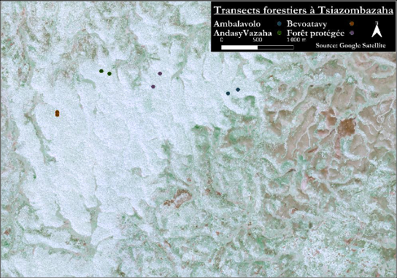
Figure 3. Romiguière (2025) a réalisé huit (8) transects de 40 m² dans Tsiazombazaha. Adapté de Romiguière (2025).
(3) Deux espèces lémuriens le lémur à front roux (Eulemur rufus) et l’Avahi laineux oriental (Avahi laniger) classées VU ont été observées le 25 janvier 2009 (Rajaonson et al., 2010) (figure 4).
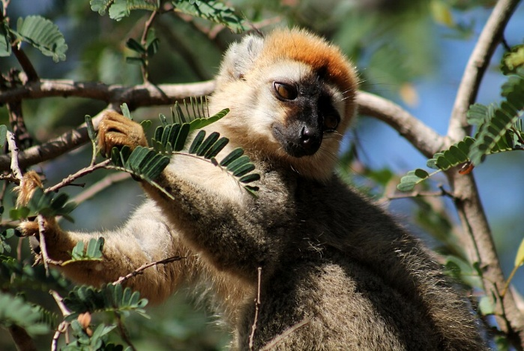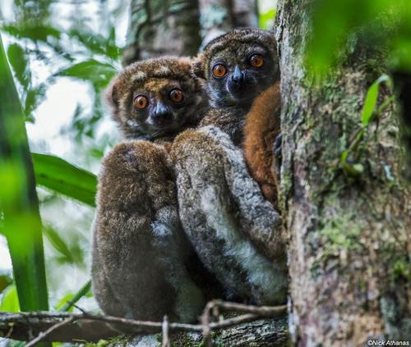
Figure 4. Deux espèces de lémuriens classées vulnérables sont attestées à Tsiazombazaha. À gauche : Eulemur rufus ; à droite : Avahi laniger.
Crédits photographiques : Eulemur rufus : Heinolein. Avahi laniger : Nich Athanas.
Protocole de l’inventaire forestier

Echantillonnage
Un échantillonnage systématique sera réalisé. Il sera éventuellement stratifié avec les classes issues de la classification non-supervisée sur une image satellite de 2026.
Le nombre de placettes sera estimée à partir d’une mesure du coefficient de variation calculée avec les relevés de Rodriguèze (2025). On prend une erreur d’échantillonnage de 15 %, norme classique en gestion forestière pour un simple inventaire de connaissance sans production d’un plan d’aménagement avec exploitation.
$CV \text{=} (σ \text{/} μ) \text{*} 100$
$$n\text{=}{(t\frac{CV}{E})}^{2}$$
La surface des placettes sera estimée à partir des courbes de saturation des espèces issues des huit (8) relevés de Romiguière (2025). Inventorier au moins 1000 m² par strate.
[courbe de saturation des espèces]
$$Taux de sondage\text{=}\frac{n\text{*}Splacette}{Stotale}$$
$$Écartement layons \left(m\right)\text{=}\frac{Largeur layon \left(m\right)}{taux de sondage}$$
[carte des placettes]
Les placettes seront de forme rectangulaire d’une forme 4 m x 10 m (40 m2) afin de capter plus de micro-habitats pour les espèces rares.

Matériel
- Deux rubans métriques
- Un clisimètre
- Un GPS
- Des fiches de terrain (deux fois trop) & nombreux crayon gris / Calepin
- Craies, peinture ou rien en fonction des disponibilités.
- Deux machettes
- Relascope si disponible
- Jalons
- Sécateur
- Peinture
- Lampe frontale
Moto pour se rendre sur le terrain
Logement chez les techniciens d’Inter Aide en fonction des zones prospectées et des entretiens à mener.

Mesures relevés
La méthodologie proposée s’appuie sur Armstrong et al. (2011) et s’inspire du Système National de Surveillance Forestière (SNSF) de Madagascar et le manuel d’Inventaire Forestier National (MEF, 2007) / IEFN (1996 ?)
La placette est géolocalisé, photographiée.
La hauteur de la canopée est relevée.
Le recouvrement de chaque strate en réalisant des carrés - 0-25 / 25-50 / 50-75 / 75+ (herbacée / Arb / Arborescent / Canopée / émergent ?)
Traces d’activé humaine
Le diamètre de précomptage est fixé à cinq (5) centimètres selon Armstrong (2011), contrairement à Romiguière (2025) qui le fixe à 2,5 centimètres. Inventaire de tous les arbres dans la placette >5 cm DBH: nom vernaculaire + DBH au ruban métrique / précision au CM
Mesure au ruban métrique. Diamètre de précomptage de cinq centimètre équivaut à 15,71 centimètres de circonférence, Romiguière 2025 a choisi 8 centimètres. Seuil strict, si on mesure 15,6 on exclut.
Classe de hauteurs : <10 ; 10-16 ; 16-24 ; 24-33 ; >33
Quadrat de 2x2 m au centre comptage en plein espèce DBH uniquement.
Relever la présence de chablis lors du parcours -> forêt primarie 0,4 % de la surface chaque année (Gaquière, 2024)
Le pomisin’ala regarde lors des layons : observation directe (vue) et indices de présente de la faune (crottes, empreintes, nids, piste, vocalisation, etc) (White et Edwards, 2000).
Ce qui est noté : Nom de l’espèce (vernaculaire) / spécimen observé (corps, fécès, plume…) / nombre
$$Indice kilométrique d’abondance \text{=}\frac{Nombre d’indices}{Distance parcourue}$$
Bois morts sur pied & souches

Répartition des tâches
L’équipe de terrain est constitué de trois membres : un polisin’ala, un traducteur-interprète et un forestier. Le polisn’ala est une personne désignée par la communauté comme connaisseuse de la forêt et garantit l’identification vernaculaire des espèces végétale.
- Le forestier fait office de chef d’équipe et guide le cheminement. Il délimite les transects et réalise les mesures au dendromètre.
- Le polisn’ala réalise une identification vernaculaire des espèces botaniques et relève les traces de faune lors du cheminement.
- Le traducteur fait office de scribe afin de pouvoir écrire les noms malgaches.
Les arbres sont désignés un par un dans la placette. Le polisin’ala donne l’espèce tandis que le forestier effectue une mesure de la circonférence à un mètre trente.
Par manque de temps, de compétence, de moyens, de réalisation par soi-même et de pertinence de la démarche, aucun contrôle de l’inventaire n’est prévu.
Le traducteur saisira au bureau en autonomie les données des placettes sous Microsoft Excel. Un contrôle aléatoire de la saisie pour 5 % d es placettes sera réalisé en duo.
L’objectif est de réaliser au minimum six (6) placettes par jour après maîtrise du protocole, en considérant le temps d’approche assez long et la durée des jours se réduisant en hiver. Un objectif d’environ 100 placette est fixé et une limite stricte de trente journée de terrain (un mois et demi) est imposée pour les relevés écologiques.
Recherche en particulier de « ii) restaurer les habitats naturels d'espèces endémiques en voie de disparition telle que le caméléon du Mulanje (Nadzikambia mlanjensis) et les lémuriens à Madagascar : l’aye-aye (Daubentonia madagascariensis), le lémur à crinière noire et blanche (Varecia variegata) et le grand hapalémur (Prolemur simus), les deux premiers figurant sur la liste des 25 primates les plus menacés au monde en raison de la perte de leur habitat et de la chasse. » (Inter Aide, 2025)
« Le suivi de la biodiversité par WeForest se base sur la méthodologie The Global Biodiversity Standard avec laquelle une première collecte de données a été réalisée en 2024 dans la zone de projet (incluant oiseaux et insectes) mais n'est pas encore finalisée. Les résultats seront communiqués une fois l'analyse terminée. Toutefois, étant donné la complexité de ces mesures, il n’est pas prévu de réaliser de nouvelles études sur la biodiversité des oiseaux et des insectes pendant la durée du projet ; seules les données sur la flore seront collectées et analysées. »

Traitement des données écologiques
Le saisie des données se fera avec le logiciel Microsoft Excel.
Le traitement des données aura lieu avec le langage R sous l’environnement de développement RStudio. Les packages R utilisés sont les suivants : ggplot2, snakecase, dplyr, knitr…
Les indices écologiques et dendrométriques calculés sont les suivants :
- Richesse spécifique ;
- Diversité de Shannon (Shannon & Weaver, 1949) ;
- Équitabilité de Pielou (Pielou, 1966) ;
- Densité de tiges (N/ha) ;
- Surface terrière (m2/ha) ;
- Volume (m3/ha) (Chave et al., 2014) :
$$AGBest\text{=} exp⁡(\text{-}1,803\text{-}0,976E\text{+}0,976 ln ρ\text{+}2,673 ln D \text{-}0,0299 {\left(ln D\right)}^{2})$$
- Structure diamétrique (N/ha/CD ; m2/ha/CD) ;
- Densité de la régénération (N/ha).

Cette liste n’est pas définitive ni exhaustive.
Une comparaison des placettes sera effectuée par des tests statistiques (test de Student, matrice de corrélation, ANOVA, etc). Pour comparaison avec la stratification issue des imageries satellites, une classification non-supervisée, soit par la méthode des k-moyennes, soit par classification ascendante hiérarchique (CAH), sera effectuée, suivie sous QGIS d’une transformation des points en polygones de Voronoï.
Un référencement taxonomique des noms vernaculaires afin d'associer chaque espèce à son nom binominal unique via (i) Schatz (2001), (ii) Rodriguèze (2025), (iii) PlantNet, (iv) Tropicos Madagascar (v) iNaturalist. Lorsque l’identification à l’espèce n’est pas possible, l’observation sera classée au genre ou à la famille.
Ce référencement permet de relier les espèces observées à des statuts de conservation et de vulnérabilité, ainsi que de déterminer les espèces pionnières et dryades pour connaître l’état de la succession écologique de la forêt, mais aussi d’identifier la présence d’espèces pouvant participer à la restauration passive (RNA) ou active (plantation / enrichissement) (Conservation International, 2011) (Razanaka et al., 2019) dans le cadre des recommandations de gestion.
[diagramme alluvial des relations noms gasy / nom binominal ou famille botanique]

Diagnostic social

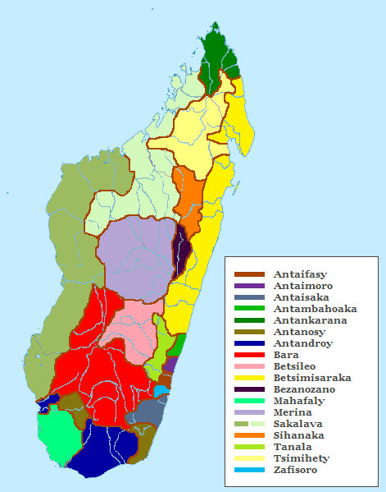
Ethnie et traditions
Les villages de Tsiazombazaha relèvent de l’ethnie Antemoro (« les gens du rivage »).
Les traditions des Antemoro… (vis-à-vis de la forêt en particulier.) Mais aussi le régime social et les liens de pouvoir, de foncier A PRIORI de ces sociétés.
Rois de Tranobe
Au plan culturel, les migrants ne sont pas sous la contrainte des coutumes locales. Cela leur laisse un espace de liberté propice aux initiatives rémunératrices (Muttenzer, 2010). les communautés rurales ont cette faculté d’adapter leurs réponses en fonction de leur interlocuteur et de leurs intérêts ponctuels du moment. À ce jeu, en débarquant dans une région avec leurs schémas et leurs plans d’action théoriquement irréprochables, les ONG sont leur cible favorite.

VOI
Un VOI xxx
Le reliquat forestier de Tsiazombazaha a bénéficié de la mise en place d’une gestion communautaire, dans laquelle les membres du bureau sont responsables des actions de conservation des ressources naturelles au sein de leur périmètre (Cooke, 2007).
Le VOI de Tsiazombazaha se nomme Maharitra, fondé en 2004 dans le cadre d’un premier transfert de gestion dans le cadre de la gestion contractualisée des forêts (GCF) pour une durée de trois ans.
En 2025, une communauté locale de base (COBA=VOI) est de nouveau mise à jour oar une collaboration entre la DREDD et les communes rurales d’Ambahatrazo, Mizilo-Gara et Ambila pour une superficié transférée de 1068 ha. Le reliquat forestier
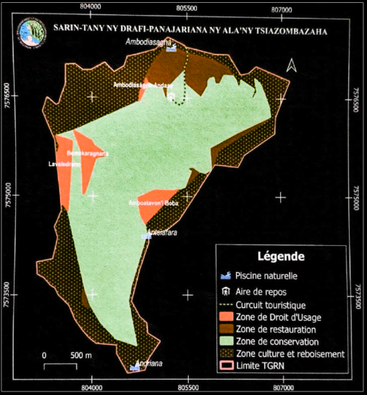
Figure X : Délimitation du transfert de gestion de la forêt de Tsiazombazaha au Vondron'Olona Ifotony (VOI) Maharitra et séries d’aménagements. Issu de VOI Maharitra (2025).
Aménagement VOI Maharitra 2025 : séries de restauration / conservation-protection / reboisement (AGF, plantation en plein). Notamment : absence de série de production et d’amélioration. La série de reboisement est associée à la série de culture ? Les zones de droits d’usage correspondent à quoi ?
Aménagement des forêts communautaires, 5 étapes (Madron, 2025)
❖ créer un groupe de travail (GT) représentant les pop locales(chef, notables, jeunes vieux femmes hommes, allochtones…)
❖ Définir l’espace sous gestion (terroir)
❖ Caractériser les différentes unités paysagères avec le GT ;• Cartographie participative 3D ;• Description des principales activités dans les différents
types de paysages décrits ;• Détermination des objectifs désirés par les
communautés locales ;
❖ définir les mesures de gestion dans ces différentes unités.
❖ Elaborer le PSG
Décrire les lois & les raisons de la mise en place des transferts de gestion.
Lire et décrire le contrat de gestion de la forêt.
Cartographie ?
Contacter l’association qui a poussé à la mise en place du VOI (cf contact donné par Eric).
Questions en suspens.
VOI & protection forêt… Des amendes sont prévues par le VOI. Des patrouilles à 5000 Ar/jour… manque de moyens…
Je pense qu’il y a un GROS GROS ASPECT VOI

Implications
Usages - > Matrice des droits d’usage (Lescuyer, 2006)
Typologie des modes de participation -> réelle / symbolique / non-participation (Péroches et al., 2025)
Foresterie sociale / participative / communautaire

Pressions
La forêt reste dégradée par plusieurs pressions anthropiques, déjà identifiées à partir des visites d’Inter Aide sur le terrain mais à approfondir.
(1) Exploitation illégale de bois d’œuvre. Il existe un trafic de bois d’œuvre attesté. Des personnes viennent exploiter dans la forêt afin d’exploiter des bois précieux comme le bois de rose (Dalbergia maritima) et le palissandre (Dalbergia sp.). Ils débitent à la hache des planches qu’ils revendent 3000 Ar à un acteur non-identifié. Ces planches finissent probablement à Manakara pour la production de meuble chez les menuisiers, à un prix autour de 20 000 Ar la planche. Une capture de deux exploitants a eu lieu récemment par le VOI alors que la DREDD était présente.
(2) Abattis-brûlis
(3) Production de charbon pour la vente
D’autres pressions classiques des forêts tropicales incluent le braconnage, l’orpaillage, les mines, la cueillette excessive, la récolte excessive pour la production d’outils.
Lorsqu’une filière existe Si les produits forestiers sont vendus et non pas seulement pour une utilisation familiale, il faudra tracer les filières !! -> au moins grossièrement, ce n’est pas le centre du stage mais permet de comprendre une dynamique de dégradation/conservation liée à une filière économique et donc de nouveaux acteurs = consommateurs, marchands, « industriels »… => Conduire une analyse de filière (IRD).
La tenure foncière reste également une préoccupation importante dans la gestion forestière. La forêt a toujours été considérée comme une réserve foncière par les agriculteurs dépourvus de terres pour la pratique des cultures vivrières, et de plus en plus fréquemment le développement de cultures de rente. Ainsi, la plupart des zones forestières sont reconverties en zones agricoles par des riverains sans titre de propriété. L’exploitation légale ou illégale du bois est encore caractérisée par une utilisation sélective tournant seulement autour d'une dizaine d’espèces sur les milliers existants, qui possèdent, pourtant, des propriétés technologiques leur conférant d'autres usages plus bénéfiques. Cette situation entraine une décroissance de la valeur économique des forêts qui ainsi transformées en forêts secondaires, deviennent plus facilement reconvertibles en parcelles agricoles.
Différencier riverain-autochtones et braconniers exogènes

Méthodes d’enquête
- Entretien semi-directif
- Questionnaire
- Q-méthode
- Recensement
- Discussion opportuniste
- Cartographie participative
- Dessein
Les questionnaires d’enquête nous apprenant que de nombreux enquêtés ne perçoivent leur environnement local qu’à travers des protections imaginaires, des filtres accommodant la réalité à leurs besoins ou à leurs craintes (Goeldner-Gianella et Humain-Lamoure, 2010).

Cadre théorique
THE ECOLOGY OF KNOWLEDGE - LINKING THE NATURAL AND SOCIAL-SCIENCES BOWEN, M (BOWEN, M)
https://www-webofscience-com.ezproxy.universite-paris-saclay.fr/wos/woscc/full-record/WOS:000166336100006
Taboos and forest governance:: Informal protection of hot spot dry forest in southern Madagascar
A Coupled Humanitarian and Biodiversity Crisis in Western Madagascar://www-webofscience-com.ezproxy.universite-paris-saclay.fr/wos/woscc/full-record/WOS:000920117000001
Etude bibliographique, institutionnelle et juridique (lois, Dina, dispositifs officiels, et notamment le document cadre du transfert de gestion de la DREDD au VOI).
Enjeux fonciers (terrain interne Inter Aide)
Romiguière 2.3.2 & 2.4.3

Résultats de Romiguière (2025) / Choses connues
3.3 & 3.6 / 4.2 & 4.3
Femmes et jeunes moins impliquées et à l’aise pr les questions liées à la forêt. Expliqué par normes culturelles et accès réglementé aux massifs forestiers. / son enquête vers membres âgés hommes & membres bureau VOI
Elargir thème (culturel & économique) + catégories des enquêtés

Evocation des espèces végétales / espèces abondantes ds la forêt plus accessible hors de la forêt ! + animaux (50 sp différentes !)
Usages médecinaux / bois-construction (outils, charpente, poteaux)
La forêt faisant principalement référence pour les paysans aux arbres ligneux avec une qualité durable du bois ou des plantes à usages médicinales de certaines espèces (Annexe 8) -> poser question type « Qu’est-ce que la forêt » ?
1. bois construction + usage alimentaire
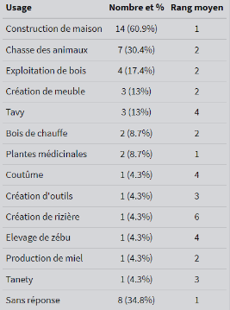
Table X : Usages de la forêt cités par les 19 enquêtés autour des forêts de Vorovoka et Tsiazombazaha dans Romiguière (2025). Tiré de Romiguière (2025).
SES rendus par/bénéfices tirés de la forêt
- Approche B-score : rang moyen+fréquence de citation
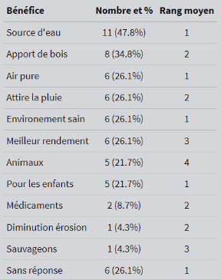
Table X : Bénéfices tirés de la forêt cités par les 19 enquêtés autour des forêts de Vorovoka et Tsiazombazaha dans Romiguière (2025). Tiré de Romiguière (2025).
Bénéfices utilitaires et environnementaux + pour les enfants
Classement de l’importance des différentes terres entre Culture / Forêt / Reboisement / Rizière
Cyclones & feux de brousse récemment à Tsiazombazaha + coupes illégales
Appréciation de l’état de dégradation de la forêt : Non-dégradé / Peu dégradé / Très dégradé / Sans réponse…
Qui incite à conserver la forêt ? Incite-on à conserver la forêt ? Quelles sont vos motivations pour conserver la forêt ?

Enquête de terrain
Phase exploratoire
Informations sociodémographiques des enquêtés
Genre / Âge / Statut (identifié =/= dit) / Fokontany
Durée : 1 à 3 heures (plutôt limiter à 1h – 1h30) => demander à la personne cb de tps elle veut bien / donner une compensation au temps de la personne (ex du riz ?)
Seul (F ou H) ou binôme (H-F)
Questions ouvertes & fermées (Hervé, 2020 ; Sheil et Wunder, 2002)
Reformulation+traduction en malgache avec le traducteur-interprète

Analyse socioanthropologique
Compilation par grand thème / tableau voir Hervé et al. 2020 / comparaison discours – documents officiels

Créer une méthode de suivi pour les forêts du projet EcoBois
Choix des placettes de suivi + mise en place d’un protocole de suivi +
        - L’intégrer aux relevés écologiques
Réfléchir plus en profondeur à si c’est vrmt une bonne idée… peut-être qu’une analyse géographique du taux de déforestation sur la période est plus appropriée. Dans ce cas donner un mois de référence (ex 2025 ou 2024 un mois avant le début du projet) et faire l’analyse par classification supervisée précise (effort du nombre de classe, cb de pixels à chaque fois ?) pour établir => avantage une seule fois !
Il paraît plus important de connaître la biologie de la forêt ajd, et de maîtriser sa déforestation/dégradation. Réfléchir à si la dégradation peut-être vue par imagerie satellite…
Surtout, faire de la biblio sur quelques exemples de projets de conservation et regarder les ROI proposés. Comparer aux OS du projet EcoBois pour trouver une correspondance.
Pas d’enregistrement des entretiens et par conséquent pas de retranscription. Notes au carnet simple carnet ?
- Questionnaires (créer une feuille de questionnaire) -> envoie
- Entretiens semi-directif
- Focus group
Statistique : interroger une maison sur 3 comme XXX par ex ?
Quel outil de stockage des données sociologiques ?
Penser évidemment à demander le consentement / anonymat / se présenter etc au début de chaque entretien
Reprendre les deux stages précédents pour se donner une idée des thématiques et des questions abordées
Sustaining Workers Who Sustain the World: Assets-Based Design for Conservation Technologies in Madagascar

6. Résultats et livrables attendus
Les livrables attendues sont les suivantes :
(1) Rapport de stage complet en français, incluant une revue bibliographique ainsi qu’une synthèse des résultats de l’étude et, le cas échéant, des recommandations.
(2) Synthèse illustrée de l’étude, d’une longueur maximale de cinq (5) pages, si possible
(3) Notes synthétiques illustrées d’une (1) à deux (2) pages sur les différentes thématiques explorées comprenant, le cas échéant, des recommandations opérationnelles.
(4) Fichiers de données structurés et accompagnés de métadonnées :
  - Couches géomatiques (format .gpkg) ;
  - Données écologiques brutes (format .csv) ;
  - Données sociologiques (format odt ou .csv).
Les résultats seront discutés avec les équipes locales, puis seront finalisés avec le chargé de capitalisation et la cheffe de secteur (Léna AGHUILLON).

7. Risques, verrous et solutions envisagées
Quatre (4) risques majeurs susceptible de compromettre la réalisation de l’étude ont été identifiés :
(1) Barrières linguistiques et culturelles lors des entretiens, exacerbées par une dépendance à la qualité de la traduction. De plus, l’impossibilité d’enregistrer les entretiens ou de transcrire les verbatims en malgache constituera une limite majeure pour le traitement des données.
  - Sélection rigoureuse du traducteur pour garantir une qualité optimale.
  - Prise de notes sonores des termes clés en malgache pendant les entretiens, suivie d’une traduction a posteriori avec le traducteur.
  - Focus sur les faits et actions lors des questions pour éviter les biais.
  - Approche approfondie pour recueillir un discours authentique, au-delà des réponses socialement acceptables et intéressées face à une ONG.
(2) Dépendance aux acteurs locaux pour les activités de terrain (identification botanique, entretiens) et aux collègues d’Inter Aide (conduite de la moto, traduction) avec un risque lié à leur disponibilité ou à leur motivation.
  - Planifier les semaines de terrain à l’avance pour optimiser l’organisation logistique.
  - Porter une attention particulière au choix du traducteur et des experts locaux afin de garantir la qualité des données recueillies.
(3) Contraintes logistiques : distance importante entre le logement et les zones forestières, ainsi qu’un accès difficile à certaines parties de la forêt.
  - Partir aux aurores et planifier les itinéraires à l’avance.
(4) Autonomie accrue et encadrement technique limité, ce qui augmente le risque d’erreurs méthodologiques ou de dérive par rapport aux objectifs initiaux, notamment lors de l’élaboration de la méthodologie et de l’élaboration des résultats.
  - Maintenir une communication régulière avec l’équipe et la maître de stage pour assurer un suivi efficace.
  - S’appuyer sur des références bibliographiques et des cours pour structurer la méthodologie et le traitement des données.

8. Moyens de fonctionnement et conditions matérielles d’accueil
Le stagiaire est accueilli au sein de l’équipe Inter Aide projet Agro – Manakara, constituée de cinq membres de bureau et de douze techniciens qui vivent dans les fokontany d’intervention. Les locaux mis à disposition sont situés dans la ville de Manakara. Inter Aide met à disposition un vélo pour les trajets entre le domicile et le lieu de travail.
Deux autres stagiaires ont été recrutés par Inter Aide en début d’année 2026. L’une, Manon Charpentier (Master 2 BioGet, Université de Montpellier), réalise un stage portant sur les dimensions sociales des feux de brousse dans la zone du projet EcoBois à Madagascar. L’autre, Mathieu XXX (Master 2 BioGet, Université de Montpellier), mène un stage sur la caractérisation des unités paysagères dans la zone du projet EcoBois au Malawi.
Un traducteur-interprète sera recruté pour accompagner le stagiaire sur le terrain. Ce dernier pourra également conduire des enquêtes complémentaires de manière autonome. Par ailleurs, un stagiaire de l’ESSA-Forêts pourrait être recruté pendant la durée du stage afin d’assister aux relevés forestiers.
De nombreux déplacements sont prévus à l’aide d’une moto mise à disposition par Inter Aide. Des nuitées sur le terrain sont également envisagées dans les villages d’intervention, chez les techniciens de l’organisation.
La langue de travail avec les équipes sera le français.
Prise en charge par l’organisme d’accueil. Financièrement, Inter Aide prend en charge :
- Gratification de stage de 670 euros par mois, dont une partie reçue espèces sur place ;
- Cinq jours de congés pour les six mois de stage ;
- Billets d’avions aller-retour, des frais de VISA ainsi que des déplacements en train et en taxi-brousse relatifs au stage ;
- Assurance à hauteur de 250 €.

9. Chronogramme des activités
Le stage s’étend sur une période de six mois, dont cinq mois et demi se déroulent à Madagascar, du 15 avril au 14 octobre 2026. Le départ de France est prévu le 29 avril 2026 (avec une arrivée à Madagascar le 30 avril 2026), tandis que le retour en France est programmé le 14 octobre 2026 (après un départ de Madagascar la veille).
La première phase, achevée au plus tard fin mai, est dédiée à la préparation des relevés et des entretiens, ainsi qu’à la réalisation des analyses spatiales. Elle est suivie d’une phase de terrain de trois à quatre mois, durant laquelle sont menés les relevés écologiques et les entretiens. Le traitement des données issues des entretiens s’effectue de manière continue, selon une approche itérative. Une analyse approfondie des données écologiques et sociales interviendra ultérieurement, à l’issue de la phase de terrain. Enfin, la dernière partie du stage sera consacrée à la production des livrables, incluant la rédaction du rapport de stage (figure X).
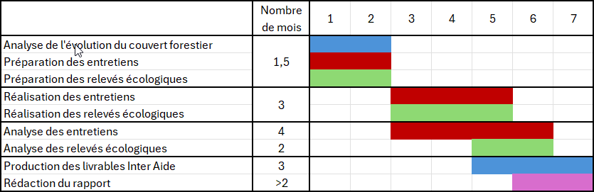
Figure 5. Calendrier prévisionnel des activités du stage proposé par Inter Aide en 2026, portant sur la forêt de Tsiazombazaha.
La soutenance est prévue pour les mois de novembre ou décembre, afin d’allouer le temps nécessaire à la rédaction d’un rapport de qualité, qui servira notamment de support pour candidater à une thèse ou à un premier emploi.

10. Liste bibliographique
Abrial, S., & Louvel, S. (2011). Chapitre 4. Analyser les entretiens. In Enquêtes qualitatives, enquêtes quantitatives (p. 65-81). Presses universitaires de Grenoble. https://doi.org/10.3917/pug.abria.2011.01.0065
Andriamahefazafy, F., Bidaud, C., Méral, P., Serpantié, G., & Toillier, A. (2012). L’introduction de la notion de service environnemental et écosystémique à Madagascar. VertigO. La revue internationale en sciences de l’environnement, (12-3). https://doi.org/10.4000/vertigo.12875
American Psychological Association. (2020). Publication manual of the American Psychological Association (7th ed.). https://doi.org/10.1037/0000165-000
Armstrong, A. H., Shugart, H. H., & Fatoyinbo, T. E. (2011). Characterization of Community Composition and Forest Structure in a Madagascar Lowland Rainforest. Tropical Conservation Science, 4(4), 428-444. https://doi.org/10.1177/194008291100400406
Armstrong, A., Fischer, R., Huth, A., Shugart, H., & Fatoyinbo, T. (2018). Simulating Forest Dynamics of Lowland Rainforests in Eastern Madagascar. Forests, 9(4), 214. https://doi.org/10.3390/f9040214
Arrêté n°14282/2019/MEDD portant Code de conduite des agents forestiers des Corps des Eaux et Forêts de l’Administration Forestière, Acte jurid. Nº LEX-FAOC220449 (2019). https://www.fao.org/faolex/results/details/fr/c/LEX-FAOC220449
Baguette, F. M. M. P., Baider, C., & Florens, F. B. V. (2025). A scoping review of tropical pioneer trees’ roles for restoration and conservation management : Harungana madagascariensis (Hypericaceae) a widespread African species as a model. PeerJ, 13, e19458. https://doi.org/10.7717/peerj.19458
Beaud, S., & Weber, F. (2003). Guide de lenquête de terrain (Stéphane Beaud, Florence Weber). La découverte.
Bergeron, J. (2004). Analyser les entretiens sociologiques. https://www.academia.edu/108213379/Analyser_les_entretiens_sociologiques
Blanc-Pamard, C., & Ramiarantsoa, H. R. (2007). Normes environnementales, transferts de gestion et recompositions territoriales en pays betsileo (Madagascar) : La gestion contractualisée des forêts. Natures Sciences Sociétés, 15(3), 253-268. https://doi.org/10.1051/nss:2007055
Caillaud, S. (2010). Représentations sociales et significations des pratiques écologiques : Perspectives de recherche. VertigO - la revue électronique en sciences de l’environnement, (10-2). https://doi.org/10.4000/vertigo.9881
Cooke, A. (2007). TANTEZA*—Le trasnfert de gestion a Madagascar—10 ans d’efforts (* Tantanana mba hateze = Developpement durable).
De Wilde, M., Buisson, E., Ratovoson, F., Randrianaivo, R., Carrière, S. M., & Ii, P. P. L. (2012). Vegetation dynamics in a corridor between protected areas after slash-and-burn cultivation in south-eastern Madagascar. Agriculture, Ecosystems & Environment, 159, 1-8. https://doi.org/10.1016/j.agee.2012.06.016
de Sardan, J.-P. O. (s. d.). Les études décoloniales face à la raison empirique.
Décret n° 2017-757 du 05 septembre 2017 portant engagement national en matière de neutralité de la dégradation des terres, Acte jurid. Nº LEX-FAOC179693 (2017). https://www.fao.org/faolex/results/details/fr/c/LEX-FAOC179693
Directives Nationales Synthétisés des Actions de Reboisement, Acte jurid. Nº LEX-FAOC219247 (2020). https://www.fao.org/faolex/results/details/fr/c/LEX-FAOC219247
Duchesne, S., & Haegel, F. (2004). L’enquête et ses méthodes : L’entretien collectif. Armand Colin.
Fabiani, M. (2025). Caractérisation écologique et sociale des unités de paysages et des zones reboisées de la zone cible du projet « Éco-bois ». Sud-Est de Madagascar [Manuscrit].
Forests: Action Statements and Action Plans. New York Declaration on Forests. (2014).
Fournier, F., & Sasson, A. (1983). Écosystèmes forestiers tropicaux d’Afrique. ORSTOM - Unesco.
Green, G., & Sussman, R. (1990). Deforestation History of the Eastern Rain Forests of Madagascar from Satellite Images. Science (New York, N.Y.), 248, 212-215. https://doi.org/10.1126/science.248.4952.212
Gros, A. (2022). 16. Les focus groups. Le monde du verbe, 109-112.
Heurtin, J.-P. (2025). Les formes de l’entretien en sciences sociales. https://www.academia.edu/12310990/Les_formes_de_l_entretien_en_sciences_sociales
Introduction à l’hydrologie de surface. (s. d.).
Lantz, H. G., Trevor. (2023). A Community-Based Approach to Mapping Gwich’in Observations of Environmental Changes in the Lower Peel River Watershed, NT - Harneet Gill, Trevor Lantz, , Gwich’in Social and Cultural Institute, Gwich’in Social and Cultural Institute, 2014. Journal of Ethnobiology. https://journals.sagepub.com/doi/abs/10.2993/0278-0771-34.3.294
Les actions agricoles spécifiques pour les familles rurales très vulnérables de la côte Sud-Est de Madagascar. (s. d.). Inter Aide.
M. Carrière, S., Sabinot, C., & Pagezy, H. (2017). Children’s ecological knowledge : Drawings as a tool for ethnoecologists (Gabon, Madagascar). AnthropoChildren. https://doi.org/10.25518/2034-8517.2777
Michelat, G. (1975). Sur l’utilisation de l’entretien non directif en sociologie. https://doi.org/10.2307/3321036
Montagne, P., & Éditeurs scientifiques. (2006). Transfert de gestion, gestion locale et décentralisation à Madagascar. In L’État et la gestion durable des forêts en Afrique francophone et à Madagascar. L’Harmattan.
Müller, D. F., & J.T.M. Evers, S. (2007). Case Studies of Land Access Practices in Fianarantsoa province, Madagascar.
Müller, D. F., & J.T.M. Evers, S. (2007). Case Studies of Land Access Practices in Fianarantsoa province, Madagascar.
Page, M. J., McKenzie, J. E., Bossuyt, P. M., Boutron, I., Hoffmann, T. C., Mulrow, C. D., Shamseer, L., Tetzlaff, J. M., Akl, E. A., Brennan, S. E., Chou, R., Glanville, J., Grimshaw, J. M., Hróbjartsson, A., Lalu, M. M., Li, T., Loder, E. W., Mayo-Wilson, E., McDonald, S., … Moher, D. (2021). The PRISMA 2020 statement : An updated guideline for reporting systematic reviews. BMJ, 372, n71. https://doi.org/10.1136/bmj.n71
Paillé, P., & Mucchielli, A. (2016a). Chapitre 8. Les techniques d’analyse contextualisantes, configurationnelles et systémiques. Collection U, 4, 161-184. https://doi.org/10.3917/arco.paill.2016.01.0161
Paillé, P., & Mucchielli, A. (2016b). Chapitre 11. L’analyse thématique. Collection U, 4, 235-312. https://doi.org/10.3917/arco.paill.2016.01.0235
Pfueller, S. L., Zhu, X., Whitelaw, P., & Winter, C. (s. d.). SPATIAL MAPPING OF COMMUNITY VALUES FOR TOURISM PLANNING AND CONSERVATION IN THE MURRAY RIVER RESERVES, VICTORIA, AUSTRALIA.
Picq, C. P. A. du. (1933). L’influence islamique sur une population malayo-polynésienne de Madagascar. FeniXX.
Plan Emergence Madagascar, Acte jurid. Nº LEX-FAOC224710 (2022). https://www.fao.org/faolex/results/details/fr/c/LEX-FAOC224710
Plan National d’Adaptation au Changement Climatique (PNA) Madagascar, Acte jurid. Nº LEX-FAOC217126 (2021). https://www.fao.org/faolex/results/details/fr/c/LEX-FAOC217126
Politique Forestière de Madagascar Vers une gestion durable et responsable des forêts Malagasy, 2017, Acte jurid. Nº LEX-FAOC176037 (2017). https://www.fao.org/faolex/results/details/fr/c/LEX-FAOC176037
Powell, T. F. A., Gregory P. Asner,Christopher D. Golden,George V. N. (2013). Mapping Recent Deforestation and Forest Disturbance in Northeastern Madagascar—Thomas F. Allnutt, Gregory P. Asner, Christopher D. Golden, George V. N. Powell, 2013. Tropical Conservation Science. https://journals.sagepub.com/doi/full/10.1177/194008291300600101
Protected Aeras Data Unit, I. C. M. C. (1987). Madagascar. In IUCN Directory of Afrotropical Protected Aeras (p. 1034). IUCN, Gland, Switzeland and Cambridge.
Pullin, A. S., & Stewart, G. B. (2006). Guidelines for Systematic Review in Conservation and Environmental Management. Conservation Biology, 20(6), 1647-1656. https://doi.org/10.1111/j.1523-1739.2006.00485.x
Rajaonson, A., Ratolojanahary, M., Ratsimbazafy, J., Feistner, A., & King, T. (s. d.). Enquête préliminaire de la distribution des lémuriens de bambou dans et autour du Corridor forestier Fandriana-Vondro- zo, Madagascar.
Ramiandrisoa, L. (2016). Les chefs coutumiers ont-ils un rôle dans la gestion foncière ? L’exemple des sociétés Antemoro et Antañala, District de Manakara, Région de Vatovavy-Fitovinany, Madagascar.
Randriamamonjy, M. (2007). Intégrer les questions de genre dans le secteur forestier en Afrique. Madagascar. Organisation des nations unies pour l’alimentation et l’agriculture.
Randrianarison, A., Schlaepfer, R., Mills, R., Hervé, D., Razanaka, S., Rakotoarimanana, V., Carrière, S. M., & Buttler, A. (2016). Linking historical land use to present vegetation and soil characteristics under slash-and-burn cultivation in Madagascar. Applied Vegetation Science, 19(1), 40-52. https://doi.org/10.1111/avsc.12202
Report of the Africa Forest Law Enforcement and Governance Ministerial Planning Meeting. (2002). Sustainable Developments.
Rombaka, J. P., Ramarosaona, Z., & Molet, L. (1978). Histoire des ancêtres Antemoro-Anteony. Collection IDERIC, 9(1), 275-354.
Romiguiere, F. (2025). Caractérisation socio-écologique de fragments de forêt tropicale dans la zone cible du projet « Éco-bois » [Manuscrit].
Soil survey of the east coast and the central highlands indicates need to update Madagascar soil map—Cf2a89ca1e3b4455936d07b30399917e.pdf. (s. d.). Consulté 4 mai 2026, à l’adresse
Terrain, C. de. (2013, février 18). L’usage du dessin dans l’enquête de terrain en sciences sociales. État des lieux et perspectives depuis la géographie et l’anthropologie (première partie) [Billet]. https://doi.org/10.58079/m2o6
van Oort, B., Bhatta, L. D., Baral, H., Rai, R. K., Dhakal, M., Rucevska, I., & Adhikari, R. (2015). Assessing community values to support mapping of ecosystem services in the Koshi river basin, Nepal. Ecosystem Services, Best Practices for Mapping Ecosystem Services, 13, 70-80. https://doi.org/10.1016/j.ecoser.2014.11.004
Vieilledent, G., Grinand, C., Rakotomalala, F. A., Ranaivosoa, R., Rakotoarijaona, J.-R., Allnutt, T. F., & Achard, F. (2018). Combining global tree cover loss data with historical national forest cover maps to look at six decades of deforestation and forest fragmentation in Madagascar. Biological Conservation, 222, 189-197. https://doi.org/10.1016/j.biocon.2018.04.008
Vuillot, C., Mathevet, R., & Sirami, C. (2020). Comparing social representations of the landscape : A methodology. Ecology and Society, 25. https://doi.org/10.5751/ES-11636-250228
Liste des annexes :
Annexe A : Communes et fokontany d’intervention du projet EcoBois. De Inter Aide (2025).
Annexe B : Carte géologique de la république de Madagascar (échelle 1 :1 000 000). De BRGM et USGS (2012).
Annexe C : Liste des taxons cités avec nom scientifique et auteur

Annexe A
Communes et fokontany d’intervention du projet EcoBois.
De Inter Aide (2025).
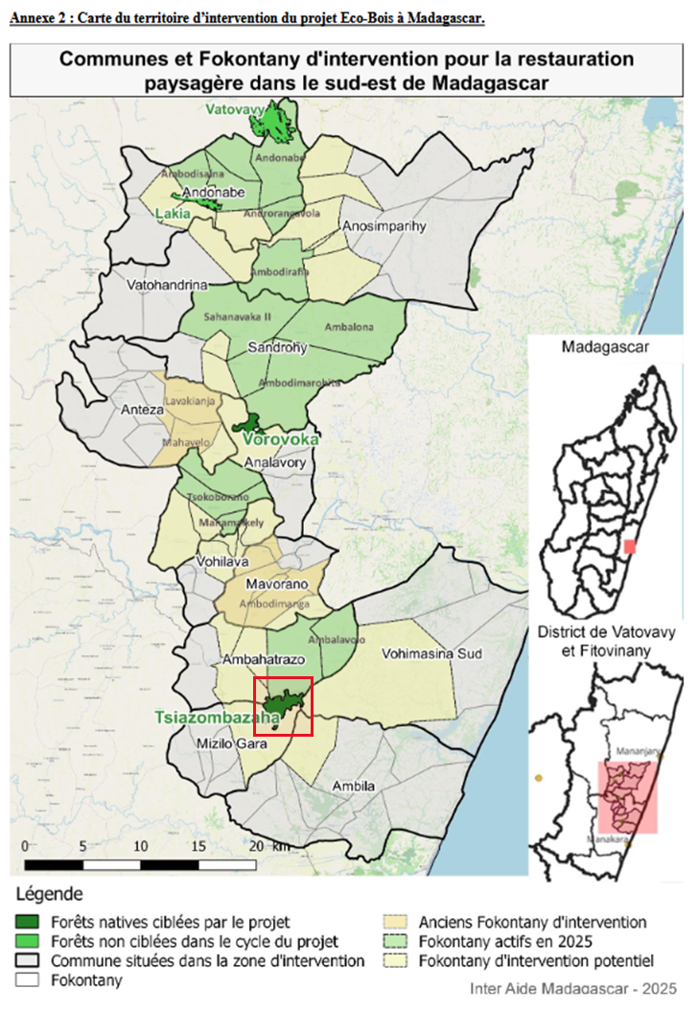
Annexe B
Carte géologique de la république de Madagascar (échelle 1 :1 000 000).
De Roig et al. (BRGM et USGS) (2012).
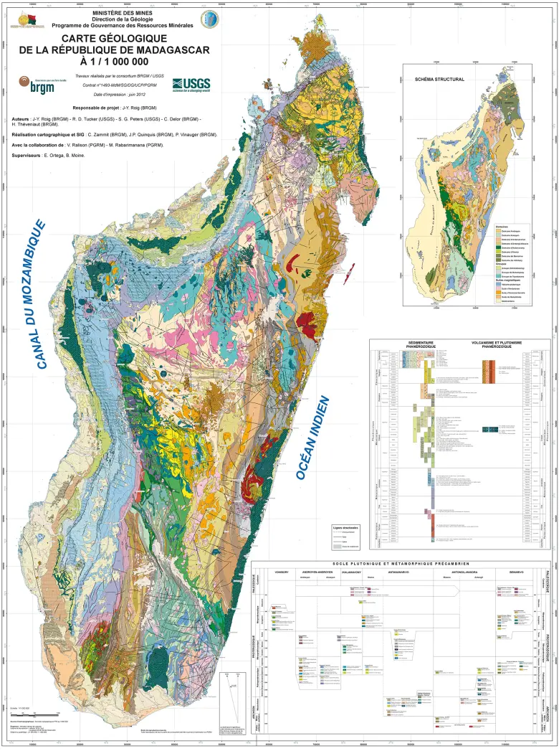

Annexe C
Liste des taxons cités avec nom scientifique et auteur.
Nom vernaculaire retenu | Nom scientifique | Auteur et année de publication | Statut UICN
Lémur front à roux | Eulemur rufus | Audebert, 1799 | VU
Avahi laineux oriental | Avahi laniger | Gmelin, 1788 | VU

Annexe D
Carte pédologique de la république de Madagascar

European Credit Transfer and Accumulation System.
https://www.worldclim.org/data/worldclim21.html
https://www.fao.org/faolex/fr/
Programme des Nations unies pour l’exploitation de l’information d’origine spatiale aux fins de la gestion des catastrophes et des interventions d’urgence
https://plugins.qgis.org/plugins/unsupervised_classifier/
https://www.gbif.org
https://commons.wikimedia.org/wiki/File:Roodkopmaki_in_Kirindy_07.JPG
https://www.inaturalist.org/photos/27153701
https://www.r-project.org/
https://posit.co/downloads/
https://plantnet.org/
https://legacy.tropicos.org/Project/Madagascar
https://www.inaturalist.org/
L’analyse de filière est un mode de découpage d’un système productif qui permet de repérer les flux économiques entre acteurs du système, la détermination de l’offre du bien ou service vers des consommateurs finaux, la répartition de la valeur ajoutée tout au long de la filière et par voie de conséquence les modes de coordination (stratégies, rapports de force) entre acteurs (pilotage ou gouvernance de la filière)
Non-exhaustive

